１．進入本校首頁→電子化校園→高中部校務系統入口

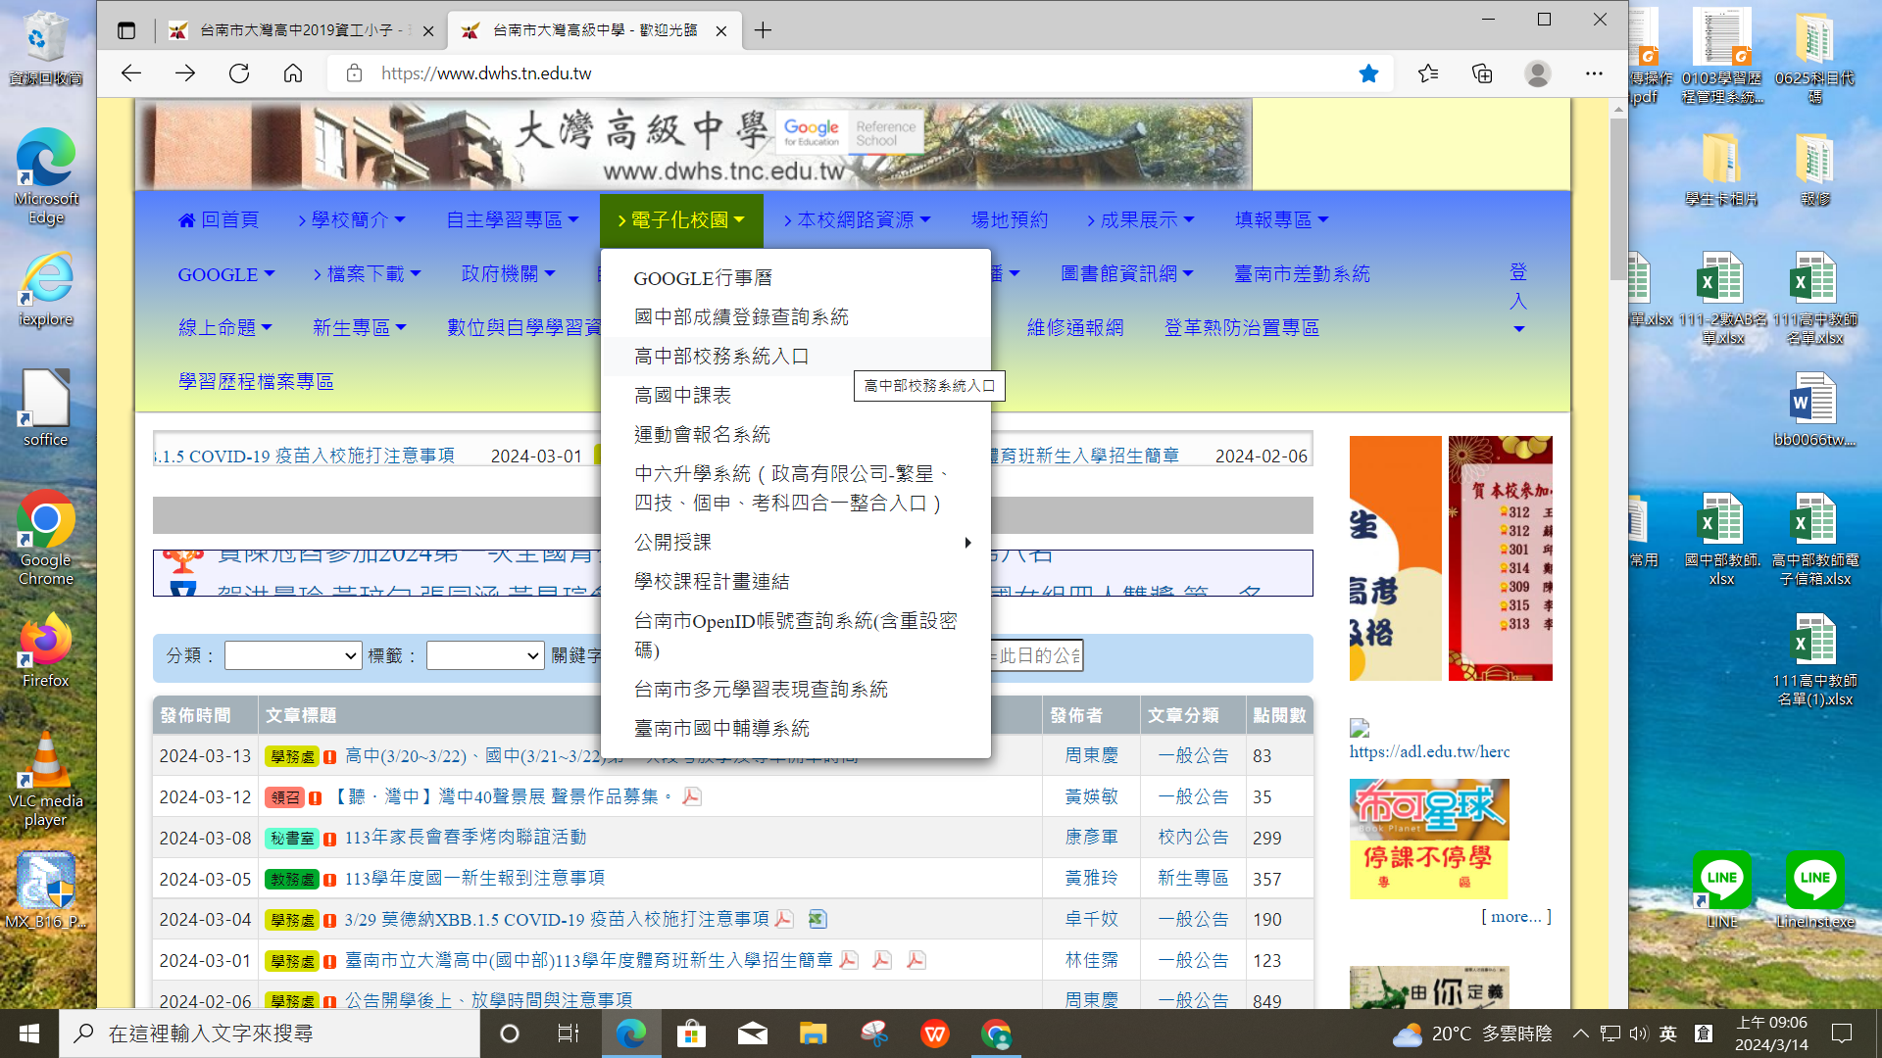

２．帳號:請輸入學號

　　密碼:請輸入密碼，若忘記密碼請按忘記密碼，並立即至學校的個人信箱點取連結，重設密碼

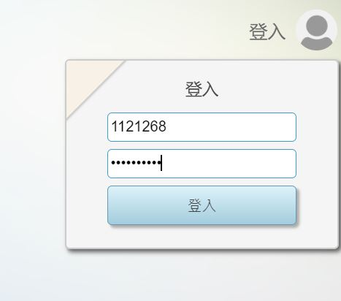，

３．點選修課紀錄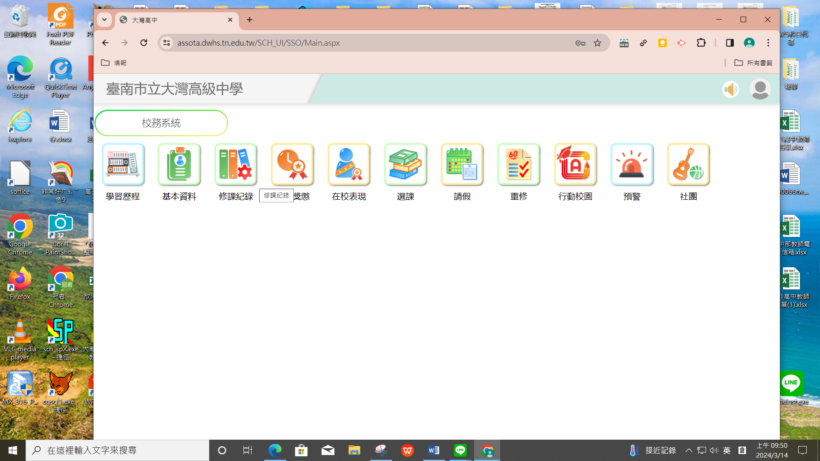

４．點選成績查詢

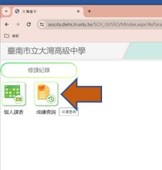

５．檢核月考二成績，確認無誤請按下確認月考二科目成績正確鈕。

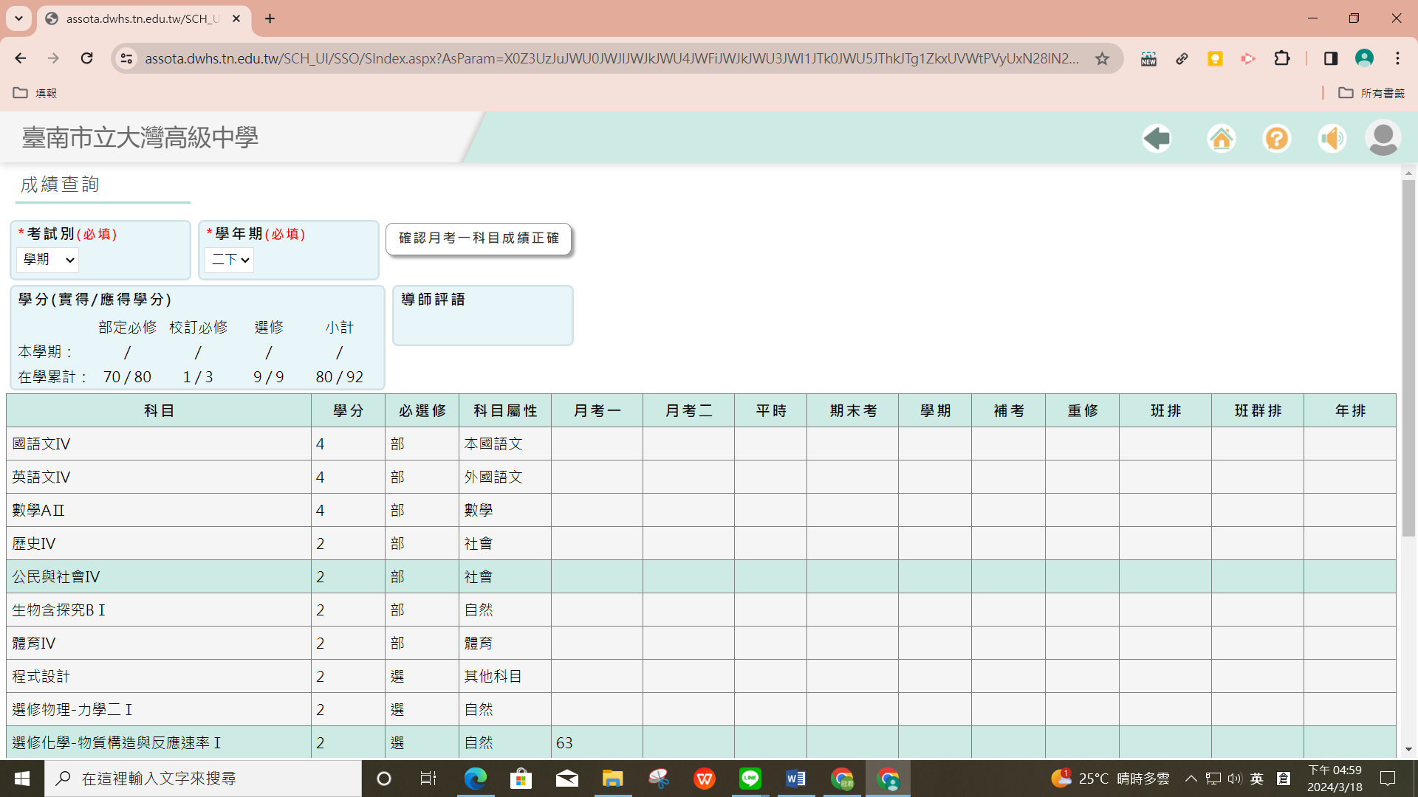

6.系統會再次跳出確認訊息，若有問題請按下取消鍵並向任課老師反映，等老師修正後再重新進系統查詢；若成績無誤，請按確認鍵。

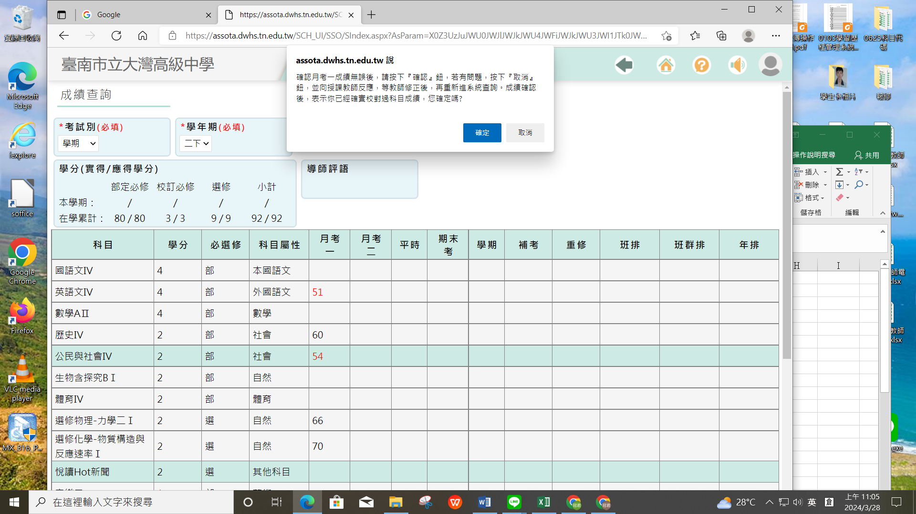

▲**未確認者視同成績無誤**

**▲逾時反映者需經老師同意後填具成績更正申請表，校長核准後始得更正成績，但排名不更動**